
รายงานการปฏิบัติราชการ
งานป้องกันปราบปราม
ประจำเดือน มีนาคม 2568

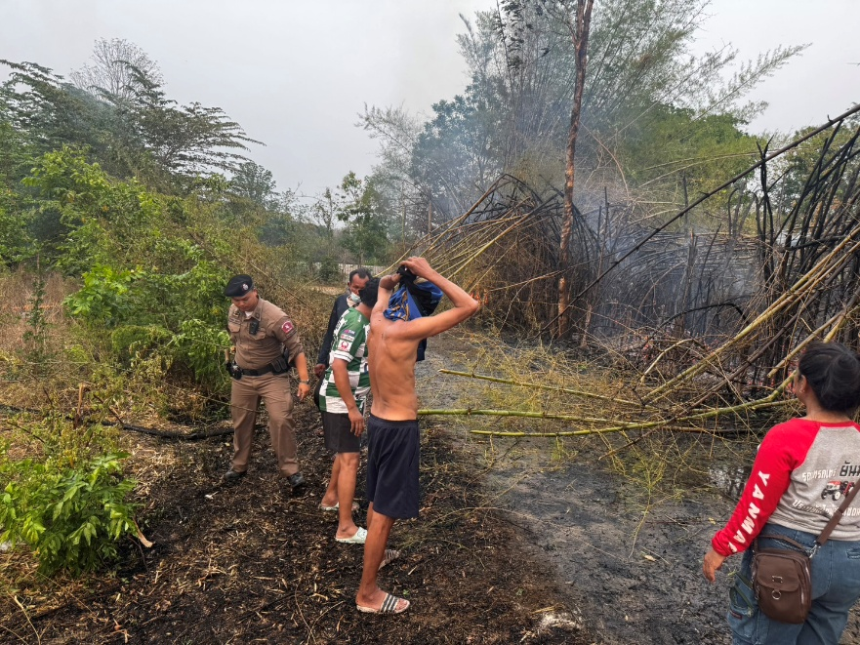

เมื่อวันที่ 30 มี.ค. 68 เวลา 17.50 น. ภายใต้การอำนวยการของ พ.ต.ท.สุรพงษ์ รัตนาวงศ์ สว.สภ.หนองบัวเหนือ ได้มอบหมายให้ ร.ต.ท.ประสิทธิ์ เชื้อเชียง รอง สว.(ป.) สภ.หนองบัวเหนือ พร้อมเจ้าหน้าที่สายตรวจรถยนต์ ชป.2 รับแจ้งจาก 191 เหตุ ไฟไหม้กอไผ่ บริเวณ ถนนท้ายหมู่บ้านบ้านชะลาด ต.ป่ามะม่วง อ.เมือง จ.ตาก สายตรวจรถยนต์ว.4 ตรวจสอบ พร้อมด้วยผู้ใหญ่ หมู่ 5 เบื้องต้นมีสายไฟขาดไหม้บริเวณก่อไผ่ ไม่มีสิ่งของประชาชนเสียหาย ได้ประสานรถน้ำ อบต. ป่าม่วงและการไฟฟ้ามาตรวจสอบต่อไป

รายงานการปฏิบัติราชการ
งานป้องกันปราบปราม
ประจำเดือน มีนาคม 2568

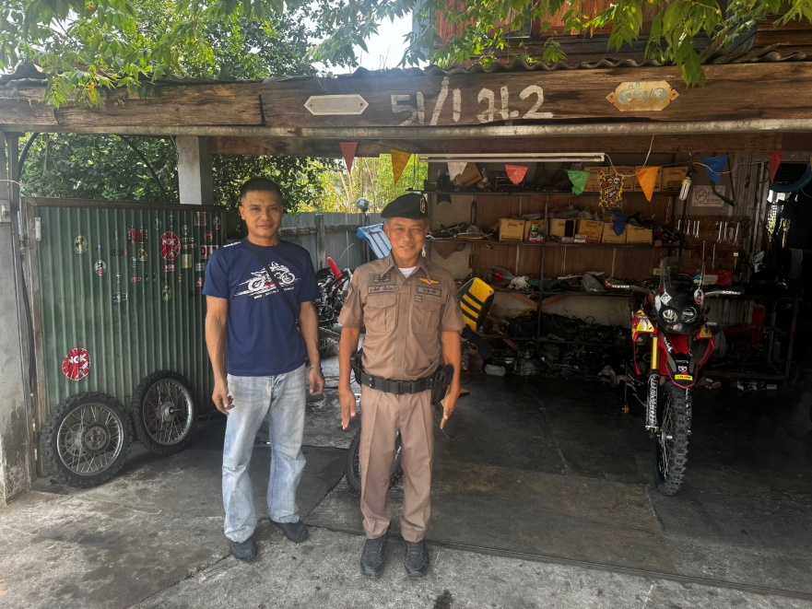

เมื่อวันที่ 30มี.ค. 2568 เวลา 11:30 น. ภายใต้การอำนวยการของ พ.ต.ท.สุรพงษ์ รัตนาวงศ์ สว.สภ.หนองบัวเหนือ มอบหมายให้ ร.ต.ท.ประสิทธิ์ เชื้อเชียง รอง สว(ป).สภ.หนองบัวเหนือ ร้อยเวร20 พร้อมด้วยสายตรวจรถยนต์ แตะสัมผัสกลุ่มเสี่ยงร้านซ่อมรถจักรยานยนต์ เลขที่ 51/1 หมู่ที่2 ต.ป่ามะม่วง อ.เมือง จ.ตาก

รายงานการปฏิบัติราชการ
งานป้องกันปราบปราม
ประจำเดือน มีนาคม 2568

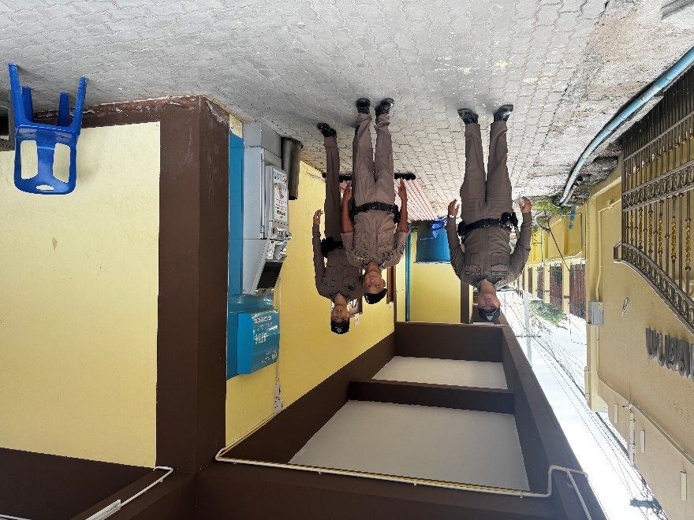

เมื่อวันที่ 30 มี.ค. 2568 เวลาประมาณ 11:00น. นำโดย พ.ต.ท.สุรพงษ์ รัตนาวงศ์ สว.สภ.หนองบัวเหนือ มอบหมายให้ ร.ต.ท. ประสิทธิ์ เชื้อเชียง รอง สว(ป.) สภ.หนองบัวเหนือ ร้อยเวร 20 พร้อมด้วยสายตรวจรถยนต์ ชป.2 ว.4 ว.10 ตรวจป้องกันเหตุตู้ ATM บริเวณในวิทยาลัยเทคนิคตาก (ชั่วคราว) เบื้องต้นไม่มีประชานชนมากดเงินจากตู้ โดยรอบไม่พบแก๊งเงินกู้นอกระบบแต่อย่างใด

รายงานการปฏิบัติราชการ
งานป้องกันปราบปราม
ประจำเดือน มีนาคม 2568

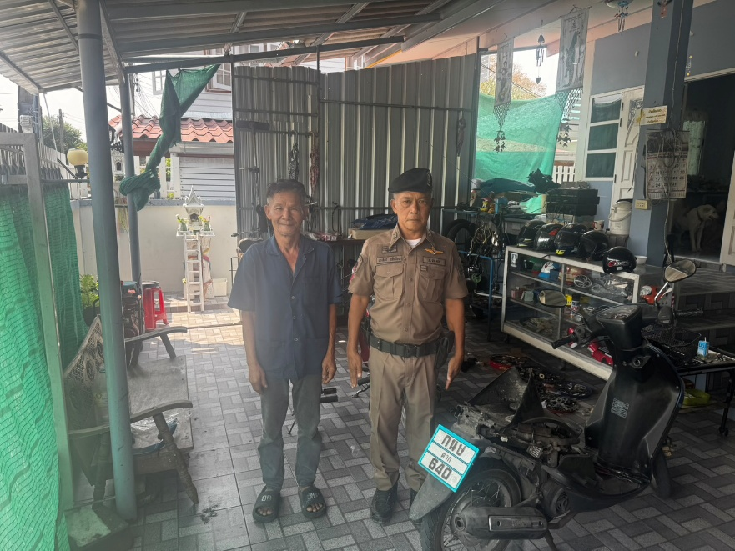

เมื่อวันที่ 29 มี.ค.2568 เวลา 12:30น. ภายใต้การอำนวยการของ พ.ต.ท.สุรพงษ์ รัตนาวงศ์ สว.สภ.หนองบัวเหนือ มอบหมายให้ ร.ต.ท. ประสิทธิ์ เชื้อเชียง รอง สว(ป.)สภ.หนองบัวเหนือ ร้อยเวร20 พร้อมด้วยสายตรวจรถยนต์ แตะสัมผัสกลุ่มเสี่ยงร้านซ่อมรถจักรยานยนต์ เลขที่14/2 หมู่ที่2 ต.ป่ามะม่วง อ.เมือง จ.ตาก

รายงานการปฏิบัติราชการ
งานป้องกันปราบปราม
ประจำเดือน มีนาคม 2568

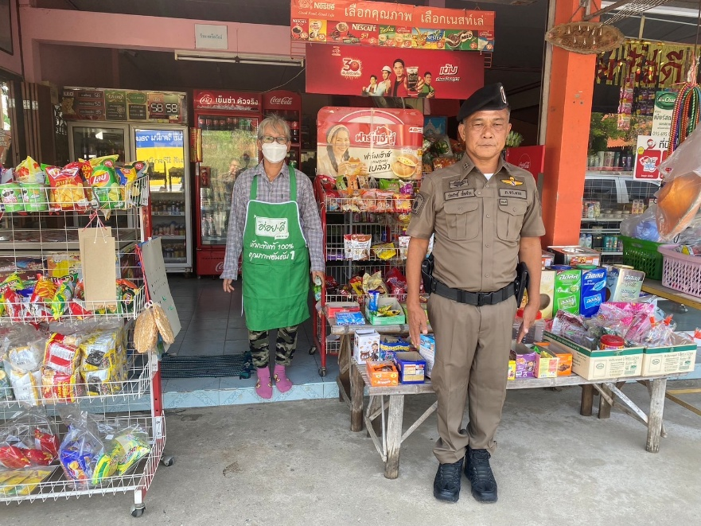

เมื่อวันที่ 29 มี.ค. 2568 เวลาประมาณ 12:10น. ภายใต้การอำนวยการของ พ.ต.ท.สุรพงษ์ รัตนาวงศ์ สว.สภ.หนองบัวเหนือ มอบหมายให้ ร.ต.ท.ประสิทธิ์ เชื้อเชียง รอง สว(ป.) สภ.หนองบัวเหนือ ร้อยเวร 20 พร้อมด้วย สายตรวจรถยนต์ ได้ร่วมกันออกตรวจ ประชาสัมพันธ์ ในเรื่องของการละเมิดทรัพย์สินทางปัญญา(กฎหมายลิขสิทธิ์ฯ) ให้กับร้านค้า เพื่อมิให้มีการกระทำความผิดกฎหมาย ประชาสัมพันธ์ให้ความรู้เกี่ยวกับแก๊งค์เงินกู้นอกระบบฯ แก่ประชาชน เยาวชน และร้านค้าท ร้านค้าเครือวัลย์ เลขที่122/1 หมู่ที่8 ต.หนองบัวเหนือ

เมื่อวันที่ 18 ก.พ. 67 เวลา 22.50 น. ได้รับแจ้งจาก 191 ว่าทะเลาะวิวาทลูกกับเเม่เลี้ยง (ถึงที่เกิดเหตุเวลา:23.00น.) ร.ต.อ.สิทธิชัย ทำอินแก้ว รอง สว(ป.).สภ.หนองบัวเหนือ ปฏิบัติหน้าที่ร้อยเวร 20 พร้อมสายตรวจรถยนต์ ชป.1 ได้ ว.4 ตรวจสอบที่เกิดเหตุ เป็นเรื่องภายในครอบครัว ร้อยเวร20 ได้ว่ากล่าวตักเตือนและได้ให้เเยกย้ายกันไป

